广州白云国际机场股份有限公司
ITC机房工程项目可行性研究

采购文件

采购人：广州白云国际机场股份有限公司
二○二○年六月

总 目 录

第一部分 邀请函

第二部分 供应商须知

第三部分 合同条款

第四部分 项目报价文件格式

第五部分 用户需求书

第一部分

邀 请 函

第一部分 邀请函
广州白云国际机场股份有限公司（以下简称“采购人”）就白云机场ITC机房工程项目可行性研究进行国内公开采购，现邀请合格的供应商（以下简称“报价人”）提交密封报价文件。
- 项目概况：
1）项目名称：白云机场ITC机房工程项目可行性研究。
2）项目地点：广州白云国际机场。
3）项目内容：编制白云机场ITC机房工程可行性研究报告。
4） 资金来源：企业自筹资金。
- 采购内容：
- 采购内容及限价
序号 | 服务内容 | 数量 | 采购最高限价
1 | 编制白云机场ITC机房工程可行性研究报告并通过评审。 | 1项 | 人民币：10.6万元
合计 |  |  | 人民币：10.6万元
- 服务内容：
1，要求在规定时间内，提供白云机场ITC机房工程项目可行性研究最终文本，并通过白云机场方组织的验收工作。
2，要求能够满足ITC机房工程项目开展过程中，白云机场方针对项目的调整或者修改要求。
注：供应商必须对全部服务内容进行报价，服务费为固定总价包干，在项目范围不变的情况下，该费用在合同执行期间不作调整。
- 合格供应商资格条件：
- 报价人必须为具备本项目履约能力的在中华人民共和国境内注册的独立的企业法人，同时持有工商行政管理部门核发的营业执照，并提供营业执照的复印件。
- 具有建筑智能化系统设计专项甲级相关资质。提供相关资质证书复印件并加盖公章。
- 报价人需在广东省机场管理集团有限公司招标、采购管理平台(wz.gdairport.com)主页中“合作商注册”模块，按规定格式填写正确的供应商登记信息，登记为合格的候选供应商（已注册的除外）。并提供应商登陆系统打印的合作商登记表并加盖公章。
- 2017年1月1日至今，报价人没有因腐败或欺诈行为而被政府或业主宣布取消投标资格；同时，2017年1月1日年至今报价人（包括其关联公司）与采购人无发生各种诉讼、仲裁和不良投诉（须就此项内容提供承诺函并加盖报价人公章）；
- 报价人不得被列为“失信惩戒”，以“信用中国”网站（www.creditchina.gov.cn）查询为准，报价人提供从“信用中国”网站截图“失信惩戒”页面并加盖公章（未按格式要求截图或截图信息不清晰将作认定为无效报价，截图格式见附录9）；
- 报价人不得被列为严重违法失信企业名单（黑名单），以“国家企业信用信息公示系统”网站（www.gsxt.gov.cn）查询为准，报价人需在采购公告发布后从“国家企业信用信息公示系统”网站截图并加盖公章（截图格式见附录10）；
- 报价人不得被列入中国执行信息公开网（http://zxgk.court.gov.cn/）的全国法院失信被执行人名单，报价人需在竞价公告发布后从“中国执行信息公开网”网站截图并加盖公章（截图格式见附录11）；
- 报价人法定代表人为同一人的两个及两个以上法人，母公司、全资子公司及其控股公司，都不得在该项目中同时报价。
- 本项目不接受联合体报价。
- 已登记为本项目报价人。
- 报价登记及获取采购文件
- 登记时间为2020年7月16日至2020年7月22日（节假日除外）的上午9：30～11：30，下午14：00～16：00（北京时间），由供应商代表将登记函（详见采购文件格式一）及法定代表人证明书、法定代表人授权委托书（非法定代表人登记时提供）的电子版文件以邮件形式发送至采购人邮箱（yaoyuan@gdairport.com）进行登记及获取采购文件，逾期可不受理。采购人将在收到邮件后2个工作日回复，并向供应商发出采购文件。
- 在规定的登记期间，登记的供应商不足3名时，采购人将发布公告延长接受登记时间。在延期登记时间内，已登记供应商的资料仍有效并可自行补充资料，未登记的申请单位可根据公告的约定参与登记。
- 若延长登记时间后，登记的供应上仍不足3名时，采购人将变更采购方式。
- 报价文件的提交形式、地址和截止时间
  - 报价人须现场递交和邮寄两种方式递交项目报价文件。
  - 报价文件现场递交地址为：广州市白云区人和镇空港四路广州白云国际机场股份有限公司办公楼425室，收件人：姚远，联系电话：13828455040
  - 报价文件递交截止时间：2020年7月21日，16:00。（邮寄方式递交的报价文件以文件寄出时间为准）
  - 报价文件按指定时间、地点送达，逾期递交的报价文件恕不接受。
  - 采购人不接受以邮件、电话、传真等形式的报价。
- 本项目不设未成交供应商经济补偿，准备报价文件和递交报价文件所发生的任何成本或费用由供应商自理。
- 有关此次采购之事宜，可按下列地址向采购人查询：
采购人：广州白云国际机场股份有限公司
地 址：广州市白云区人和镇空港四路广州白云国际机场股份有限公司办公楼425室
联系人：姚远
联系电话：13828455040

第二部分

供 应 商 须 知

第二部分 供应商须知

目 录
一、说 明 10
1 项目说明 10
2 定义 11
3 合格的供应商 11
4 合格的服务 11
5 报价费用 11
二、采购文件 12
6 采购文件构成 12
7 采购文件的澄清 12
8 采购文件的修改 12
9 采购语言及计量单位 12
三、项目报价文件的编制 13
10 项目报价文件 13
11 商务文件（含资格审查文件）编制要求 13
12 技术文件（技术服务方案）编制要求 14
13 计算机文件 14
14 知识产权和专利权 14
15 保密 14
16 报价文件有效期 15
17 不允许偏离的条款 15
四、项目报价文件的递交 16
18 项目报价文件的密封和标记 16
19 递交报价文件截止时间 16
20 迟交的项目报价文件 16
五、综合评审过程 17
21 报价文件的递交 17
22 评审小组 17
23 项目报价文件的评审 17
24 报价文件的详细评审 18
25 综合得分计算 18
26 成交供应商的确定 18
27 与采购人的接触 18
六、授予合同 20
28 资格后审 20
29 合同授予标准 20
30 授予合同时更改采购服务数量的权力 20
31 接受和拒绝任何或所有报价文件的权力 20
32 成交通知书 20
33 签订合同 20
34 成交结果通知 21
附录 24

一、说 明

1 项目说明
  - 广州白云国际机场股份有限公司拟就白云机场ITC机房工程项目可行性研究进行国内采购，本项目采用综合评审方式确定成交供应商，广州白云国际机场股份有限公司组织综合评审工作。

  - 采购范围
1）采购内容及限价：
序号 | 服务内容 | 数量 | 采购最高限价
1 | 编制白云机场ITC机房工程可行性研究报告，并通过评审。 | 1项 | 人民币：10.6万元
合计 |  |  | 人民币：10.6万元
2）服务内容：
1，要求在规定时间内，提供白云机场ITC机房工程项目可行性研究最终文本，并通过白云机场方组织的验收工作。
2，要求能够满足ITC机房工程项目开展过程中，白云机场方针对项目的调整或者修改要求。
注：供应商必须对全部服务内容进行报价，服务费为固定总价包干，在项目范围不变的情况下，该费用在合同执行期间不作调整。
  - 采购要求
    - 本项目技术服务进度要求：
项目期限：自成交通知书发出后45个日历天完成可行性研究报告如果进度延误，成交供应商向采购人支付的误期损害赔偿费每天为最终合同价格的0.03%；误期损害赔偿费的最高限额为最终合同价格的3%。
    - 供应商的项目报价应将相关服务分类报价，报价总和为本项目的项目总价。
    - 供应商所提供的工作方案必须详细、完整、可靠、可行性强。
    - 供应商报价中的服务费应是供应商为完成本项目的总服务费，包括但不限于“服务内容”中所列项目的费用。
    - 供应商必须提交对采购文件实质性响应的项目报价文件。
  - 现场考察
    - 工程现场考察由供应商自行前往，采购人不统一安排。供应商若需相关数据，须自行测量。

2 定义
  - 本文件中下列术语定义为：
服务： 指供应商提供机场ITC机房工程相关技术支持。
供应商： 指与第3条规定的要求一致的、响应邀请函、参加报价的独立法人。
采购人： 广州白云国际机场股份有限公司。
合同： 指由采购所产生的合同或合约文件。合同由广州白云国际机场股份有限公司与成交供应商签订。

3 合格的供应商
  - 合格的供应商要求见邀请函中的第3点。

合格的服务
  - 合同中提供的所有服务，均应来自中华人民共和国或与之有正常贸易关系的国家和地区，本合同的支付仅限于对这些服务。

报价费用
供应商应承担所有编写项目报价文件和参加报价的所有费用，不论结果如何，采购人在任何情况下均无义务和责任承担这些费用。

二、采购文件

采购文件构成
  - 要求提供的服务、评审过程和合同条件在采购文件中均有说明。采购文件包括：
第一部分 邀请函
第二部分 供应商须知
第三部分 合同条款
第四部分 项目报价文件格式
第五部分 用户需求书

  - 供应商应认真阅读采购文件中所有的事项、格式、条款和规范等要求。供应商没有按照采购文件要求提交全部资料，或者项目报价文件没有对采购文件各方面都做出实质性响应的供应商的项目报价文件将被拒绝。

采购文件的澄清
  - 任何要求对采购文件进行澄清的供应商，均应以书面形式通知采购人。
  - 采购人将通过广东省机场管理集团有限公司招标、采购管理平台(wz.gdairport.com)以补充公告的形式或电子邮件方式对采购文件进行澄清。

采购文件的修改
  - 在规定的递交报价文件截止日期前的任何时候，无论出于何种原因，采购人可主动或在解答供应商提出的需澄清问题时以修改书对采购文件进行修改。
  - 修改书是采购文件的组成部分，对所有参与供应商均有约束力。供应商在收到采购文件的修改书应书面通知采购人。
  - 为使供应商编写报价文件时，有充分时间对采购文件的修改部分进行研究，采购人可自行决定，酌情延长报价文件递交截止日期。

采购语言及计量单位
  - 采购方发出的采购文件采用中文。

  - 采购文件中使用的计量单位都是公制系统。

三、项目报价文件的编制

项目报价文件
  - 报价文件由商务文件和技术文件两部分组成。各部分文件应分别编制，并密封包装。
  - 报价文件的签署要求：报价文件所有需盖章或签字的部分均需报价人法定代表人或法定代表人授权委托代表盖章或签字，否则将被视为无效报价文件。
  - 报价文件包括纸质文件一式5份，计算机文件一式1份。纸质版正本1份，封面标注“正本”字样，副本4份，封面标注“副本”字样。正本与副本不符的内容，以正本为准。
  - 报价文件应做到清晰、完整，文本、图纸规格应当尽量统一。除非另有规定，否则报价文件的计量单位宜采用国际标准计量单位，尺寸齐全、准确，所有文字说明和文字标注以中文为准，报价均为人民币，时间均为北京时间。

商务文件（含资格审查文件）编制要求
  - 商务文件由下列资料组成：
      - 封面：写明项目名称、商务文件、供应商名称及年月日；加盖供应商公章。
      - 目录。
      - 填妥并盖章的报价函（格式见附录1）。
      - 企业营业执照复印件（盖公章）。
      - 企业相关资质证书复印件（盖公章）。
      - 法定代表人证明书及法定代表人授权书（格式见附录3）
      - 广东省机场管理集团有限公司招标、采购管理平台合作商登记表（盖公章）。
      - 报价人没有因腐败或欺诈行为，与采购人无发生各种诉讼、仲裁和不良投诉的承诺函（盖公章）。
      - “信用中国”网站（www.creditchina.gov.cn）“失信惩戒”页面截图（盖公章）。
      - “国家企业信用信息公示系统”网站（www.gsxt.gov.cn）查询截图（盖公章）。
      - “中国执行信息公开网”网站截图并加盖公章。

技术文件（技术服务方案）编制要求（可与商务文件合并装订）
  - 技术文件（技术服务方案）内容包括：
- 目录。
- 对项目的理解及认识。
- 项目的需求调研分析内容
- 基于白云机场ITC机房工程项目方案框架思路
- 对本项目的重点、难点分析、认识
- 工作计划及项目管理方案
- 项目服务支撑的具体服务内容
- 项目的总体估算及编制方法及依据。
  - 商务文件及技术文件密封要求：供应商应确保商务文件及技术文件密闭封装，可单独封装亦可合并封闭，用不透明包装物包装密封，外面标注“项目名称”、“供应商名称”及“报价文件”字样，若单独封装，应分别标注“商务文件”、“技术文件”外包装材料不应留有可在包封后添加或抽取报价文件的空隙，并在封口处加盖报价人公章。

计算机文件
  - 供应商必须随技术文件同时提交一套无病毒计算机文件，包括以下内容：
    - 一套PDF格式或PPT格式制作的电子版商务文件（资质文件和证书等可用扫描以图片方式保存）和技术文件。
    - 一套WORD格式的电子版文本文件。
13.2 计算机文件需采用U盘装载，所有文件不做压缩处理、不设密码，装于独立的信封，信封上注明“计算机文件”，与报价文件正本一起密封包装。

知识产权和专利权
  - 供应商应保证，采购人在中华人民共和国使用供应商在服务期间提供的成果的任何一部分时，免受第三方提出侵犯其专利权、商标或工业设计权的起诉。
  - 报价已包括所有应支付的，对专利权和版权、设计或其他知识产权而需要向其他方支付的版税。

保密
  - 如采购人向供应商提供图纸、详细资料、样品、模型、模件和所有其他资料，这些均被视为保密资料，仅被用于它所规定的用途，除非得到采购人的同意，不能向任何第三方透露。

报价文件有效期
  - ★项目报价文件应在邀请函规定的报价日后的90天有效期内保持有效。报价文件有效期比规定短的将被视为非响应报价而予以拒绝。
  - 特殊情况下在原有报价文件有效期截止之前，采购人可征求供应商同意延长报价文件有效期。这种要求与答复均应以书面形式提交。供应商可以拒绝采购人的这种要求。

不允许偏离的条款
  - 采购文件中的重要条款（带“★”号条款）不允许偏离，如项目报价文件中对重要条款有偏离，则是供应商的风险。
  - 对供应商须知17.1条中任何条款的偏离将导致报价文件无效。
  - 下述条款不应视作不可偏离：
- 未加注“★”号的条款；
- 用户需求书中已明确的供应商可提供其他优选报价文件部分。
  - 项目报价文件中优于用户需求书要求部分不视作偏离，将不被拒绝，供应商对这种优于用户需求书要求的情况必须单独说明。

四、项目报价文件的递交

项目报价文件的密封和标记
  - 供应商应将项目报价文件应第三部分12.2、13.2要求密封和标记。
  - 如果报价人递交的报价文件未按要求密封，采购人将拒绝接受其报价文件。
  - 如果因密封不严，标记不清而造成报价文件过早启封、失密等情况，采购人概不负责。

递交报价文件截止时间
  - 供应商应将正本和所有副本，由供应商代表按采购邀请函第5条要求于项目递交报价文件截止时间前送达报价地点。
  - 采购人可以通过修改采购文件自行决定酌情延长截止期。在此情况下，采购人和供应商受截止期制约的所有权利和义务均应延长至新的截止日期。

迟交的项目报价文件
  - 采购人将拒绝在截止时间后递交的任何项目报价文件。

五、综合评审过程

报价文件的递交
  - 采购人在采购文件中规定的日期、时间和地点组织接收报价文件。

评审小组
  - 本项目的评审工作由采购人内部组成评审小组完成。评审小组共5名成员。

项目报价文件的评审
  - 评审小组将审查项目报价文件是否完整、供应商是否符合合格条件、报价有无计算上的错误、文件签署是否合格、项目报价文件的总体编排是否有序。
  - 算术错误将按以下方法更正：
- 如果总价与数量乘单价的积而得到的总价不一致，则以单价为准计算总价。
- 如果用大写数值与用数字表示的数值不一致，以大写数值为准。
  - 在详细评审之前，评审小组会要审查每份项目报价文件是否实质上响应了采购文件的要求。实质上响应的报价文件应该是与采购文件要求的全部主要条款（加“★”号）、条件和规格相符，没有重大偏离的报价文件。
  - 如果项目报价文件实质上没有响应采购文件的要求，其报价文件将可能被拒绝。不满足下列情况之一的，其报价文件将可能被拒绝：
- 完全符合邀请函中第3点“合格的供应商”要求；
- 报价有效期符合采购文件规定；
- 供应商递交一种报价方案和报价；
- 报价没有超过最高限价；
- 报价函必须有法定代表人或授权代表签字且加盖公章；
- 报价文件必须有法定代表人或授权代表签字且加盖公章；
- 法定代表人授权书必须有法定代表人和被授权人的签字或盖章。
  - 如果通过初步评审报价人少于3名，本次采购失败，采购人将修正采购文件后重新组织采购。

报价文件的详细评审
  - 评审小组对通过初步评审的报价文件中的商务服务、技术方案等方面采用百分制综合评分，其构成及权重为：价格部分得分占 30％，商务技术部分得分占 25 %，技术服务方案得分占45%，详细评分标准如下：
1）商务技术评分表（可参考评分项目，根据项目需求自行制定评分标准）
序号 | 项目 | 分值 | 评分标准
1 | 财务状况 | 5 | 投标人近三年来，连续3年盈利的得3分；连续2年盈利的得2分；1年盈利的得1分，其他情况不得分。  注：以具备审计资质的第三方出具的2017年度至2019年度的审计报告为准。
2 | 投标人业绩情况 | 5 | 提供2015年至今信息化系统可研类编制项目业绩或数据机房工程设计项目（包含数据机房工程设计的项目）业绩（满分5分）：  报价人提供5个以上有效业绩，得5分；  报价人提供大于等于3个，小于5个的有效业绩，得3分；  报价人提供小于3个的有效业绩，得1分。  其中有效业绩指（同时满足以下要求）：  1、单个合同签订时间范围：2015年5月1日至2020年4月30日（以合同签订时间为准）。  2、证明文件：须提供合同复印件并加盖公章。
3 | 项目团队配备合理性 | 5 | 根据应邀人针对本项目人员配备（至少3人）的合理性、科学性等情况进行综合比较评分。其中，优:[5,4)分，良:[4,3)分，一般:[3,2)分，差:[2,0)分；
4 | 项目负责人资质及经验 | 5 | - 项目负责人具有高级工程师职称得5分；  2、项目负责人具有工程师职称得2分；  须提供相应资质证明复印件并加盖公章。  须提供人员在本公司任职的外部证明材料（如加盖政府有关部门印章的打印日期在本项目投标截止日之前六个月以内的《投保单》或《社会保险参保人员证明》，或单位代缴个人所得税税单等。）复印件并加盖公章。
5 | 投入本项目的项目团队成员的资质情况 | 5 | 中级及以上职称占总人数的80%（不含）以上得5分；  中级及以上职称占总人数的50%-80%得2分；  中级及以上职称占总人数50%（不含）以下得1分。  须提供人员在本公司任职的外部证明材料（如加盖政府有关部门印章的打印日期在本项目投标截止日之前六个月以内的《投保单》或《社会保险参保人员证明》，或单位代缴个人所得税税单等。）复印件并加盖公章。
总分 |  | 25

2）价格评审细则：价格分满分30分，各供应商的价格得分按如下标准计算：
（1）基准价：取所有通过初步评审的供应商报价的算术平均值作为基准价，
（2）当报价等于基准价时，价格得分为30分；
（3）当报价高于基准价时，按每高1%的在30分基础上扣1.5分，不足1%的按插值法计算，直至扣至0分；
（4）当报价低于基准价时，按每低 1%的 在30分基础上扣1 分，不足1%的按插值法计算，直至扣至0分；
（5）按上述方法计算的结果保存两位小数，第三位四舍五入。
3）技术服务方案评审表：
序号 | 项目 | 分值 | 评分标准
1 | 对项目的理解及认识（分析本项目建设需求及其建设现状，对本项目业务需求的理解，能够结合机场机房现状及未来规划出发论证分析） | 5 | 比较所有报价人对项目背景、现状、目标和内容及需求的理解是否准确、认识是否深刻透彻，是否有效结合机场机房现状论证分析。  优：[5,4)分；良：[4,3)分；中：[3,2)分；差：[2,0]分。
2 | 需求调研分析（提出需求调研的对象、提纲和方式，以及需求调研分析的思路及实施办法） | 5 | 比较所有报价人需求调研分析中，对需求调研的对象、提纲和方式是否全面完整，针对性是否强；需求调研分析的思路及实施办法是否可行。  优：[5,4)分；良：[4,3)分；中：[3,2)分；差：[2,0]分。
3 | 基于白云机场ITC机房工程项目方案框架、思路 | 10 | 比较所有报价人方案的完整性、技术手段的先进性、功能是否完善、目标是否明确、利旧程度、可维护性、扩展性、稳定性等。  优：[10,8)分；良：[8,6)分；中：[6,4)分；差：[4,0]分。
4 | 对本项目的重点、难点分析，认识及对策措施 | 10 | 比较各报价人对本项目的重点、难点分析是否准确合理，关键性技术难题理解分析是否准确、应对措施是否合理可行。  优：[10,8)分；良：[8,6)分；中：[6,4)分；差：[4,0]分。
5 | 提出工作计划和项目管理方案（包括进度控制、质量保证、范围控制、配置管理、风险控制等），以安排保证进度、质量，并采取的相应措施及应对设计变更 | 5 | 进度计划及质量保证体系能否满足项目进度和项目技术要求。  优：[5,4)分；良：[4,3)分；中：[3,2)分；差：[2,0]分。
6 | 提出对本项目服务支撑的具体服务内容 | 5 | 提出对本项目后续服务支撑的服务内容，是否满足后续服务支撑要求。  优：[5,4)分；良：[4,3)分；中：[3,2)分；差：[2,0]分。
7 | 项目总体估算的编制方法与依据 | 5 | 比较各报价人对本项目投资估算的编制方法和依据，对投资估算的要求、基本原则的方法及合理性。  优：[5,4)分；良：[4,3)分；中：[3,2)分；差：[2,0]分。
总分 |  | 45

综合得分计算
  - 综合得分＝商务技术得分+价格得分+技术服务方案得分。

成交供应商的确定
  - 评审小组按综合得分从高到低排序，推荐综合得分最高的报价人为第一成交候选人，综合得分次高者为第二成交候选人，依次类推，评审小组将推荐总得分前3名的报价人为成交候选人。如出现总得分相同，评审价低者排名靠前，若评审价仍相同，则由评审小组投票，按少数服从多数原则确定供应商排名先后。

  - 采购人根据评审小组的推荐，确定本项目成交供应商。

与采购人的接触
  - 除供应商须知的相关规定外，从报价文件截至之日起至授予合同期间，未经采购人书面要求，供应商不得就与其项目报价文件有关的事项与采购人联系。

  - 供应商试图对评审小组的评审或采购人授予合同的决定进行影响，都可能导致其报价文件被拒绝。

六、授予合同

资格后审
  - 采购决定将考虑供应商的财务、服务能力等，其基础是审查供应商提交的资格证明文件和其它采购人认为必要的、合适的资料。

  - 如果审查通过，则将合同授予符合第33.1条规定的供应商；如果审查没有通过，则取消其成交资格。在此情况下，评审小组将对技术和商务上充分满足采购文件要求的供应商中，综合得分次高的供应商能否满意地履行合同义务作类似的审查，或重新组织采购。

合同授予标准
  - 除第31条的规定之外，采购人将把合同授予被确定为实质上响应采购文件的要求并具有履行合同能力的符合采购需求、综合得分最高的供应商。

授予合同时更改采购服务数量的权力
  - 采购人在授予合同时有权在一定的幅度内对报价表中规定的服务数量予以增加或减少，但不得对单价或其它的条款和条件做任何实质改变。

接受和拒绝任何或所有报价文件的权力
  - 采购人保留在签署合同之前任何时候根据评审小组的决定拒绝所有或任何报价文件，以及宣布所有或任何项目报价文件无效的权力，对受影响的供应商不承担任何责任，也无义务向受影响的供应商解释采取这一行动的理由。

成交通知书
  - 在项目有效期期满之前，采购人将经过采购人确认的成交通知书以书面形式通知成交供应商。
  - 成交通知书将是合同的一个组成部分。

签订合同
  - 成交供应商在收到成交通知书后，应派遣其授权在合同上签字的代表与广州白云国际机场股份有限公司签署合同。

  - 合同的组成基于本采购文件的以下部分以及项目报价文件的相应的部分：
（1） 第三部分 合同条款
（2） 采购人的澄清文件
（4） 第五部分 用户需求书
（5） 报价人的报价文件
  - 如果成交供应商没有按照上述第33.1条规定执行，采购人将有充分理由取消该成交决定。在此情况下，采购人可将合同授予其他满足采购要求的供应商，或重新组织采购。

成交结果通知
  - 采购人将在广东省机场管理集团有限公司招标、采购管理平台(wz.gdairport.com)发布采购结果，并于公示完毕后14 个工作日内向成交供应商发出《成交通知书》。

第三部分

合 同 条 款
白云机场ITC机房工程项目可行性研究项目合同

甲方：广州白云国际机场股份有限公司

乙方：

委托方（甲方）：广州白云国际机场股份有限公司
受托方（乙方）：
本合同甲方委托乙方就白云机场ITC机房工程项目可行性研究进行技术咨询，并支付咨询报酬。双方经过平等协商，在真实、充分地表达各自意愿的基础上，根据《中华人民共和国合同法》的规定，达成如下协议，并由双方共同恪守。
- 甲方向乙方进行技术咨询的内容、要求和方式：
（一）乙方组织专业技术人员编制《白云机场ITC机房工程项目可行性研究报告》（以下简称：《报告》）；
（二）乙方负责整理装订项目《报告》正式文本；
（三）乙方按照约定时间完成编制工作，并向甲方交付项目《报告》；
（四）乙方须按国家关于可行性研究报告的编写大纲进行编制，《报告》需符合国家有关可研报告评估标准。在编制和审核过程中如需修改，乙方须负责修改完善至符合审批要求；
（五）合同期限：合同签订之日起至《报告》通过可研评审，甲方向乙方付清本合同约定的咨询费为止。
- 乙方应当按照下列进度要求进行本合同项目的技术咨询工作：
（一）乙方在收到甲方提供的成交通知书45个日历天内完成项目《报告》的编制，并交甲方确认。
（二）《报告》得到甲方审核确认后5个工作日内，乙方向甲方提交《报告》正式文本一式六份。
- 为保证乙方有效进行可研分析报告编制工作，甲方应当向乙方提供下列协作事项：
（一）按照双方协商确定的编写资料清单，尽快向乙方提供报告编制所必需的技术基础资料；
（二）指定联系人配合并及时提供乙方在编写过程中所需的有关资料、数据；
（三）按合同约定依时付款。
- 《报告》编制费参照国家计委《建设项目前期工作咨询收费暂行规定》的标准优惠收费，双方商定甲方向乙方支付项目的技术咨询报酬为人民币 （万元）。
（一）支付方式及时间：采用一次性付款方式，乙方向甲方提交《报告》正式文本最终稿并通过评审，且提供增值税专用发票后，甲方于20个工作日内向乙方支付合同费用。
（二）开具发票等相关的税费均由乙方承担。
（三）乙方应向甲方提供增值税专用发票。
（四）除合同规定范围内的费用，甲方不再额外支付乙方其他费用。
- 双方确定因履行本合同应遵守的保密义务如下：
保密内容（包括技术信息和经营信息）:未经过甲乙双方同意，不得单方面将咨询成果提供给第三方。
- 知识产权：
（一）咨询成果的知识产权归甲方所有。
（二）乙方保证为甲方提供的咨询成果不侵犯他人知识产权，与咨询成果有关或因甲方使用咨询成果而发生或引起的任何索赔或纠纷均由乙方负责处理。
- 双方确定，按以下标准和方式对乙方提交的技术咨询工作成果进行验收：
（一）乙方提交技术咨询工作成果的形式：提供六份可行性研究报告精装文本。
（二）技术咨询工作成果的验收标准：由甲方组织有关人员对乙方提交的咨询成果进行审核确认，审核通过向乙方出具书面意见。
（三）乙方负责成果的修改和完善，直到审核通过。
- 合同变更、终止及违约责任：
（一）本合同的变更必须由双方协商一致，并以书面形式确定。
（二）甲方违反本合同第三条约定的，乙方可按甲方耽误的时间，相应地延迟交付工作成果。
（三）乙方违反本合同第二条约定的，未按合同规定日期完成《报告》乙方应每日支付合同金额2‰的违约金，且乙方必须作出合理的解释，对剩余工作的调整向甲方作出书面承诺，并得到甲方的认可。
（四）在项目实施过程中，因项目范围有所调整造成工作量变化的，合同金额保持不变。
- 双方因履行本合同而发生的争议，应协商、调解解决。
因执行本合同所发生的或与本合同有关的一切争议，双方应通过友好协商解决；如果协商不能解决，依法向广州市白云区人民法院提起诉讼。
- 本合同一式捌份，甲乙双方各执肆份，具有同等法律效力。
- 本合同经双方签字盖章后生效。
（以下无正文）

甲方：（盖章） 乙方：（盖章）

法定代表人：（签字） 法定代表人：（签字）

委托代理人：（签字） 委托代理人：（签字）

住 所： 住 所：

开户银行： 开户银行：

帐 号： 帐 号：

邮政编码： 邮政编码：
电 话： 电 话：
传 真： 传 真：
年 月 日 年 月 日

第四部分

项目报价文件格式

附录1
供 应 商 登 记 函
广州白云国际机场股份有限公司:
我单位报名参加白云机场ITC机房工程项目可行性研究的报价，严格遵守有关规定，并按采购文件的规定，准时报送报价文件。

供应商名称（公章）：

法定代表人或授权代表签字：

年 月 日

报价企业概况表
企业名称
通讯地址
营业执照 | 1、编 号 | 2、营业范围 | 3、发照单位
现在职工 |  | 注册资本金（万元）
法人代表 |  | 项目联系人
联系方式 | 手 机： 传 真：  邮政编码： E-mail：

供应商名称（章）：

法定代表人或授权代表签字：

日期： 年 月 日

附录2
附录2-1
报 价 函

项目名称：白云机场ITC机房工程项目可行性研究

致: 广州白云国际机场股份有限公司

根据贵方为白云机场ITC机房工程项目可行性研究采购的邀请函，作为经供应商正式授权代表供应商_______ ________(供应商名称和地址)的报价文件书签名方代表__________ __________(签名人全名, 职务), 在此提交项目报价文件, 正本一份, 副本四份。
签字人代表以此函申明并同意:
- 对随附报价表所规定的采购内容的总价为含税价人民币___ _元（大写： ________元）。
- 供应商将承担按照采购文件的所有条款履行合同的责任和义务。
- 供应商已详尽研究了所有采购文件包括修正文(如果有), 所有已提供的参考资料以及有关附件并完全明白, 供应商必须放弃在此方面提出含糊意见或误解的一切权力。
- 供应商之报价文件有效期为自报价之日起90 个日历日。
- 供应商同意按照采购人可能提出的要求提供与其所递交报价文件有关的任何其它数据或信息。
- 我方理解贵方不一定接受最低报价或任何贵方可能收到的报价文件。
本报价文件连同贵方成交通知书应构成对双方均有约束力的合同, 直至正式合同编制完毕并生效。

供应商名称：（公章）

供应商地址 ：

授权代表姓名、职务（印刷体）：

法定代表人或授权代表签名：

公章：

日期：
附录2-2
报价明细表

序号 | 采购内容 | 总价(含税价) | 税率（%） | 备注
1
2
合计

供应商名称：（公章）

授权代表姓名、职务（印刷体）：

法定代表人或授权代表签名：

公章：

日期：

附录3 诚信承诺函及企业声明

3.1诚信承诺函
诚信承诺函

致：广州白云国际机场股份有限公司
在研究并完全理解了广州白云国际机场股份有限公司白云机场ITC机房工程项目可行性研究采购文件后，我司（合作商名称） 完全同意并接受项目采购文件的所有内容，同时向贵司承诺：
1.2017年1月1日至今，我司没有因腐败或欺诈行为而被政府或业主宣布取消投标资格；
2.2017年1月1日年至今，我司（包括独立法人及关联公司和自然人）未与广东省机场管理集团有限公司其下属的全资、控股公司、非法人实体单位发生各种诉讼和仲裁，不存在拒不履行法院或仲裁机构生效判决或裁定的情形；
3.我司未被列入国家企业信用信息公示系统（http://www.gsxt.gov.cn/）的经营异常名录或严重违法失信企业名单；
4.我司未被列入信用中国（http://www.creditchina.gov.cn/）的失信被执行人或企业经营异常名录；
5.我司未被列入中国执行信息公开网（http://zxgk.court.gov.cn/）的全国法院失信被执行人名单。
如有造假行为，我公司愿意无条件接受采购人的以下处理：
1.取消本项目报价、成交资格，并在相关网站公示；
2.由采购人没收合同履约保证金；
3.三年至六年内停止或禁止参加广州白云国际机场股份有限公司及其下属单位的所有非招标采购项目采购活动；
4.对不良行为予以纪录，并进行公告；
5.报广东省机场管理集团有限公司备案；
6.其他行政处理决定。
供应商名称：（公章）

授权代表姓名、职务（印刷体）：

法定代表人或授权代表签名：

日期：

3.2诚信承诺函
企业声明

致：
我公司就参加 白云机场ITC机房工程项目可行性研究，作出郑重声明：
在项目采购、实施、运行过程中严格遵守白云机场相关管理规定。承诺如违反，将自愿接受：通报批评，记录不良行为，列入黑名单，停止广州白云国际机场股份有限公司及其下属单位的所有非招标采购项目采购活动。
特此声明！

供应商名称：（公章）

授权代表姓名、职务（印刷体）：

法定代表人或授权代表签名：

日期：

附录4

4.1法定代表人证明书

法定代表人证明书
现任我单位 职务，为法定代表人（负责人），特此证明。
有效期限： 签发日期：
附：法定代表人（负责人）性别： 年龄： 身份证号码：
注册号码： 企业类型：
经营范围：

单位：（盖公章）

日期: 年 月 日

4.2法定代表人授权书
法人授权书
致：广州白云国际机场股份有限公司

本授权书宣告：（报价人名称） （职务） （法定代表人姓名） 是本单位的法定代表人，授权 （职务） （姓名） 为我单位代理人，该代理人有权在 白云机场ITC机房工程项目可行性研究 的报价活动中，以我单位的名义签署报价文件，与采购人协商、签订合同协议书以及执行一切与此有关的事项。

报价人：（盖公章）

法定代表人：（签字）

被授权人（代理人）：（签字）

日期： 年 月 日

附录5
采购需求及合同文件响应表
1.采购需求响应表
序号 | 采购需求 | 报价人实际情况 | 是否偏离（无偏离/正偏离/负偏离） | 偏离简述
1
2
3
…

说明：1.报价人应完全响应采购文件的内容，如果有负偏离的条款应具体、明确表述。
2.若报价人未填写该表，或填写内容含糊不清，不清晰的，表示报价人完全响应采购人需求。
3.采购需求中的“★”为必须响应条款，若该表中有“★”负偏离，将无法通过资格预审。

供应商名称：（公章）

授权代表姓名、职务（印刷体）：

法定代表人或授权代表签名：

日期：
2.合同负偏离条款汇总表
序号 | 合同条款 | 报价人实际情况 | 是否偏离（无偏离/正偏离/负偏离） | 偏离简述
1
2
3
4
5
…

说明：1.报价人应完全响应采购文件所附合同条款内容，如果有负偏离的条款应具体、明确表述。
2.若报价人未填写该表，或填写内容含糊不清，不清晰的，表示报价人完全响应采购人需求。
3.若该表中有对合同实质性条款负偏离内容，将无法通过资格预审。

供应商名称：（公章）

授权代表姓名、职务（印刷体）：

法定代表人或授权代表签名：

日期：

附录6 （各单位根据用户需求自行调整）
组织机构和人员

6.1 组织机构
报价人应提供拟委派本项目的管理机构和组织机构图，并在图中表明与报价人总部的关系。注明在项目组织机构图中各主要设计人员的具体安排情况。

6.2 现场主要人员安排
报价人应列出拟在本项目中任职的主要管理人员和专业人员的安排，应包括项目负责人，专业负责人、投入本项目的主要人员等，详见如下表格（各表格可按报价人的情况扩展与扩充）：
本项目主要管理与技术人员安排（表一）
序号 | 职务 | 姓名 | 年龄 | 性别 | 职称 | 专业 | 主要资历简述
1 | 项目负责人
2 | 专业负责人
3 | 主要人员
4 | 其它主要人员（*）
*指除表中提到的人员外，报价人认为有必要加入的其他方面的本项目主要管理与技术人员。
主要人员简历与经验（表二）
（至少列写5人）
姓名 |  | 性别 |  | 年龄 |  | 职务职称
时 间 | 简历与经验简述
注：项目负责人及专业负责人业绩须提供证明材料。

附录7
报价人的类似业绩
项目 | 工程规模及内容 | 完工时间 | 合同价 | 备注
注：1.近 5年内是指： 2015年 1月1日至今（以合同签订日期为准）。

附录8
企业获奖业绩表

报价人应列出近5年内的获奖业绩，应附上相关证明材料。详见如下表格（各表格可按报价人的情况扩展与扩充）：
序号 | 项目名称 | 获奖时间 | 颁发单位备注
1
2
3
4
5
……
注：提供获奖证书复印件。

附录9

“信用中国”网站（www.creditchina.gov.cn）截图格式要求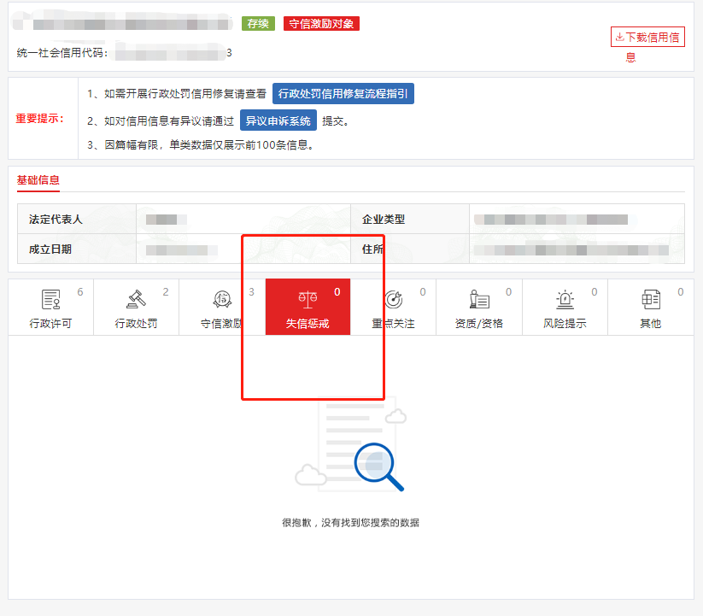
注：报价人须按上述格式要求截图并加盖公章，截图清晰显示报价人单位名称及失信惩戒信息，否则将被认定为无效报价文件。

附录10

国家企业信用信息公式系统网站（www.gsxt.gov.cn）截图格式要求
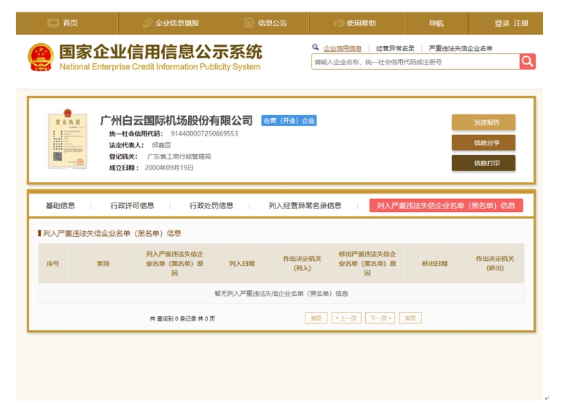

注：报价人须按上述格式要求截图并加盖公章，截图清晰显示报价人单位名称及列入黑名单信息，否则将被认定为无效报价文件。
附录11：
“中国执行信息公开网”网站截图
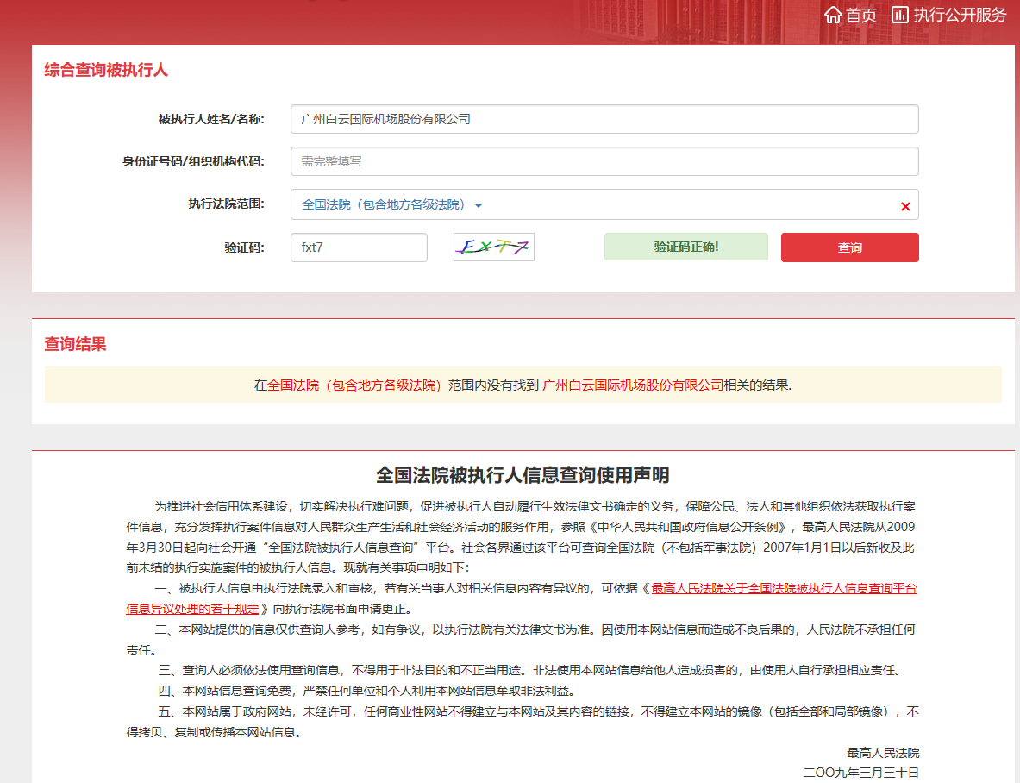

注：报价人须按上述格式要求截图并加盖公章，截图清晰显示报价人单位名称及查询结果，否则将被认定为无效报价文件。

附录12
资格审查和报价文件有效性审查表
项目名称：白云机场ITC机房工程项目可行性研究
序号 | 报价人名称  审查项目
1 | 报价人必须为具备本项目履约能力的在中华人民共和国境内注册的独立的企业法人，同时持有工商行政管理部门核发的营业执照，并提供营业执照的复印件。
2 | 具有建筑智能化系统设计专项甲级相关资质。提供相关资质证书复印件并加盖公章。
3 | 企业营业执照复印件并加盖公章。
4 | 法定代表人证明书及法定代表人授权书，并加盖公章。
5 | 广东省机场管理集团有限公司招标、采购管理平台合作商登记表并加盖公章。
6 | 2017年1月1日至今，报价人没有因腐败或欺诈行为而被政府或业主宣布取消投标资格；同时，2017年1月1日年至今报价人（包括其关联公司）与采购人无发生各种诉讼、仲裁和不良投诉。（须就此项内容提供承诺函并加盖报价人公章）。
7 | 报价人不得被列为“失信惩戒”，以“信用中国”网站（www.creditchina.gov.cn）查询为准，报价人提供从“信用中国”网站截图“失信惩戒”页面并加盖公章。
8 | 报价人不得被列为严重违法失信企业名单（黑名单），以“国家企业信用信息公示系统”网站（ww.gsxt.gov.cn）查询为准，报价人需在采购公告发布后从“国家企业信用信息公示系统”网站截图并加盖公章。
9 | 报价人不得被列入中国执行信息公开网（http://zxgk.court.gov.cn/）的全国法院失信被执行人名单，报价人需在竞价公告发布后从“中国执行信息公开网”网站截图并加盖公章（截图格式见附录10）；
11 | 有法定代表人证明书及法人授权书
12 | 报价函有法定代表人或授权代表签字且加盖公章；
13 | 报价表有法定代表人或授权代表签字且加盖公章；
14 | 报价有效期符合采购文件规定（90个日历日）；
15 | 报价没有超过最高限价；
16 | 供应商递交一种报价方案和报价；
结论 | 是否通过并进入下一阶段评审
注：1.每一项目符合的打“○”，不符合的打“×”，并在备注中说明理由。出现一个“×”的结论为“不通过”。
2.表中全部条件满足为“符合”的结论为“通过”，同意进入下一阶段评审。
3.若专家意见不一致时，则按少数服从多数的原则决定该报价人是否通过资格及有效性审查，进入下一阶段评审。
4.结论一栏应写“通过”“不通过”。

评委签名：

日期：

第五部分

用户需求书

用户需求书
一、项目概述
白云机场综合信息大楼目前综合信息大楼的三楼机房是信息数据中心主机房，汇聚了自T2扩建工程以来大多数信息系统，目前，三楼机房共有6条冷通道，174个机柜，已使用了121个机柜。随着白云机场信息化工作的逐步推进，机房将在未来一至两年内达到饱和。针对白云机场综合信息大楼三楼机房空间日趋紧张的现状，在综合信息大楼五楼原设计机房位置，考虑扩充建设弱电机房，进一步补充机房容量，充分满足机场信息弱电系统设备长期稳定可靠的运行要求，提升白云机场信息化基础支撑能力，满足白云机场智慧机场建设需求。
二、项目建设目标
新建设机房要求不低于三楼数据机房标准，同时将严格按照GB50174-2017数据中心设计规范A级数据中心的基础设施配置，建成后需满足机场未来5年的业务发展需求，在电子信息系统运行期间，基础设施在一次意外事故后或单系统设备维护或检修时仍能保证电子信息系统正常运行。
五楼管理类信息弱电系统主机房约220平米，网络机房约385平米，数据中心设计需满足分期建设的要求，需体现绿色数据中心机房设计理念，在满足安全可靠的前提下所用装修材料尽量采用环保材料。
三、项目建设内容
本次五楼信息机房扩建，目标是扩容整个机场的信息化处理能力，满足机场各个业务部门未来系统的应用和发展，帮助机场实现更加智慧化管理。本项目机房建设主要应包括以下内容：
（一）、前期需求调研，
因为本项目属于既有机房的建设，要求对机房的基础条件进行现场确认，包括机房水、电、空调、消防等现有情况或建设需求条件是否满足，是否需要其他方面配合或者调整，保证整个数据机房得以实施开展，各项条件满足建设要求。
对机房建设需求进行确认，满足机场管理方的使用、维护、扩展要求等，充分考虑同前期数据机房的互联互通，保证机房建设的整体性与统一性。
（二），机房实施内容
主要包括机房布局（即机柜布局，含机房内桥架）、机房装修、机房防雷接地、机房环境监控系统、机房布线、机房配电系统、机房照明、机房空调系统。
1， 机房布局
要求充分考虑了配线、网络设备和各个系统服务器的安装、维护空间，所有机柜按功能分区进行合理分配布局。要求考虑包括机房内空调等辅助设备的安装空间。
2， 机房装修
要求完善对综合信息大楼五楼所建设的机房内的地面、墙面、顶面装修要求，满足机房使用需求。
3， 机房防雷接地
要求满足信息化机房防雷接地的相关要求，同时需说明接地方式中各个环节的作用与同强电专业配合分界面等，进而保证机房安全可靠，实施过程划分清晰。
4， 机房环境监控系统
要求机房监控管理的手段包括：出入控制、视频监控、电源监测、漏水监测、UPS及电池设备监测、空调监测、温/湿度检测、粉尘检测等。
要求机房环境监控系统将采集到的信息送至综合信息大楼BA系统内，由BA系统统一管理。
5， 机房布线
要求详细说明综合布线方式，包括走线方式、桥架种类、安装形式等。
6， 机房配电系统
要求说明机房UPS配电形式，需要对UPS容量计算给出说明，同时对机房UPS配电保证进行详细论证。保证机房的高可靠性与实用性。
7， 机房照明
需要说明机房的照明及应急照明系统设计内容。满足《数据中心设计规范》（GB50174-2017）要求
8， 机房空调系统
机房空调系统要求保证机房设备能够连续、稳定、可靠地运行，需要排出机房内设备及其它热源所散发的热量，维持机房内恒温恒湿状态，并控制机房的空气含尘量。
9， 机房冷通道或其他方式设计
要求给出机房冷通道或其他方式的详细要求内容。包括整体结构，天窗、门等各个环节。
（三）其他配合条件
针对整个机房工程建设情况，提出其他专业（包括水、空调、配电、结构、消防、原有系统接口、原有机房对接）等配合条件，保证数据机房的各项环节均有明确要求。
四、工作内容及编制要求
(一)按照民航局、广东省、广州市以及股份公司关于投资项目的可行性研究报告的编制内容和范围等要求，编制符合股份公司有关主管部门报批要求的可行性研究报告、包括为编制报告而进行的所有调研、资料收集、现场勘察、分析研究、专家咨询和评审，并协助采购方进行项目评审及文件的报批等工作。
(二)中标人应在项目具体操作过程中，根据用户具体要求及所提供的各项项目相关资料，以其专业知识和经验做好报告的编制工作。项目可行性研究报告应该参考但不限于以下内容（注：以最终的实际用户的需求进行方案编写）：
1、项目概况：
（1）项目名称：建设项目的全称及简称。
（2）项目建设单位：项目建设单位（含参建单位）及实施机构名称。
（3）可研报告编制单位：可行性研究报告编制单位名称及设计资质（如有多家单位应全部列出），并附资质复印件。
（4）可研报告编制依据：列举所依据的重要法律法规、文件、引用的国家标准和行业标准等名称及具体引用条款内容，并将其中必要的部分全文附后，作为报告的附件。
（5）项目建设目标、规模、内容：简要概括项目主要建设目标、建设规模、建设内容和建设计划工期。
（6）总投资及资金来源：简述总投资估算及资金来源。
（7）经济、社会效益及风险：简述项目建成后的社会及经济效益指标，项目建设期及建成后可能的风险。
（8）结论与建议：对项目的经济社会效益、技术方案、环境保护、项目实施等多方面问题给出明确结论，并对项目是否可行提出最终建议。
2、功能及性能详细需求分析
（1）现有现状分析：对项目现状做论证分析，并提出建议。
（2）目标需求分析：对项目需求进行分析论证并提出建议。
（3）功能和性能需求：对项目内涉及到的机房布局（即机柜布局，含机房内桥架）、机房装修、机房防雷接地、机房环境监控系统、机房布线、机房配电系统、机房照明、机房空调系统等需要给出分析论证及规划形式。
（4）安全保障需求：分析评估机房安全的潜在威胁、薄弱环节，明确存在的主要安全风险，并说明针对风险拟采用的安全保障体系、涉及的主要机制及管理模式等内容。
3、建设方案
（1） 建设目标、规模与内容：描述项目的建设目标、规模和各部分建设内容，与建设方案中保持一致。
（2） 项目总体设计：描述项目机房总体整体规划建设形式等内容。
（3） 机房建设要求：描述机房内各个环节的建设内容。
（4） 其他设计：描述项目建设的其他方面专业方面配合内容内容。
（5） 与现有机房或BA系统对接方案：描述与白云机场现有机房对接和BA系统对接方案。
（6） 硬件选型原则：描述本项目软硬件选型原则。
（7） 硬件配置清单：描述本项目软硬件详细配置清单。
（8） 环保、消防、职业安全与卫生和节能措施的设计：描述环保、消防、职业安全与卫生和节能措施。
4、项目实施进度和组织安排
内容应至少包括项目建设周期、实施进度计划、责任人和组织保障等。须明确项目建设各阶段的时间节点和具体目标，责任人以及组织保障机制。
5、项目招标方案
内容应至少包括项目设计、开发、集成及设备采购的招标范围。招标的组织形式和方式等。
6、项目风险及控制措施
内容应至少包括项目实施的外部风险及控制措施、内部风险及控制措施、长期运行时的风险及控制措施。
7、总投资详细估算和资金来源
列出投资估算表，详细说明所有的投资构成，并与建设内容、建设方案保持对应。投资估算可参考某品牌估计费用，但不是指定品牌。对各类设备和产品软件的主要功能、性能指标、数量、单价和用途，应当详细说明。对涉及到软件开发的，应根据系统模块具体功能和性质等，详细估算其工作量。
8、经济和社会效益

五、项目管理要求
（一）项目组织要求
为使项目按质、按量、按时及有序实施，成交方对本项目必须有一个完善的管理组织机构及项目负责人，成交方报价时应提交该组织机构的详细资料，包括职员姓名、职务、职称、主要资历、经验及承担过同类项目。并制定组织实施方案，至少包括管理方式和工作计划、人员和进度安排、保证质量、进度、安全的措施。
（二）项目工期及工作要求
1、可研报告编制阶段
自成交通知书发出后45个日历天内完成可行性研究报告。
（1）根据需求完成现场勘查、详细需求分析、建设方案制定、项目总投资估算等可行性研究工作。
（2）可行性研究报告编制完成后，需按采购人要求负责组织向相关部门及领导汇报，送采购人审查认可。
2、验收阶段
采购人收到成交方的《白云机场ITC机房工程项目可行性研究报告》后，组织评审。项目提交成果须满足内容要求。
六、服务要求
（一）成交方应提供专门负责本项目人员的资料，包括职员姓名、职务、职称、主要资历、经验及承担过的同类项目。
（二）因项目范围有所调整造成工作量变化的，合同金额保持不变。
（三）成交方应配备项目所需的足够数量的测量仪器、规划仪表等。原则上采购人不需向中标单位提供工具和仪表、仪器等工具。

